**แผนการจัดการเรียนรู้ วิชา จริยศึกษา**

**ชั้นประถมศึกษาปีที่ 5 ปีการศึกษา 2555**

**สาระที่ 4** ผู้สร้างความเป็นหนึ่ง

**มาตรฐานที่ 4.4** ซาบซึ้งและมีความมหัศจรรย์ใจในสื่อสร้างและรักษ์ธรรมชาติ จำนวน 3 คาบ

**1. จุดประสงค์การเรียนรู้**

**1.1 ด้านความรู้**

ผู้เรียนอธิบายคุณค่าของสิ่งสร้างทางธรรมชาติและสิ่งแวดล้อมทางสังคมที่อยู่รอบตัวเราและหลักการดำเนินชีวิตตามหลักศาสนาที่ตนนับถือ

**1.2 ด้านทักษะ**

ผู้เรียนนำหลักการใช้สิ่งสร้างทางธรรมชาติและสิ่งแวดล้อมทางสังคมที่อยู่รอบตัวเราไป

ใช้ในการดำเนินชีวิต

**1.3 ด้านคุณลักษณะ**

ผู้เรียนสามารถเป็นแบบอย่างที่ดีในการใช้สิ่งสร้างทางธรรมชาติและสิ่งแวดล้อมทางสังคมที่อยู่รอบตัวเราอย่างคุ้มค่า

**2. สาระการเรียนรู้**

1. เห็นคุณค่าสิ่งสร้างทางธรรมชาติและสิ่งแวดล้อมทางสังคมที่อยู่รอบตัวเราเพื่อการดำเนินชีวิตที่ถูกต้องตามหลักศาสนาที่ตนนับถือ

2. การใช้สิ่งสร้างทางธรรมชาติและสิ่งแวดล้อมทางสังคมที่อยู่รอบตัวเราไปใช้ในการดำเนินชีวิต

3. เป็นแบบอย่างที่ดีในการใช้สิ่งสร้างทางธรรมชาติและสิ่งแวดล้อมทางสังคมที่อยู่รอบตัวเราอย่างคุ้มค่า

**3. กิจกรรมการเรียนรู้**

**กิจกรรมการเรียนรู้ ( คาบที่ 1 )**

**เนื้อหาการเรียนรู้** เห็นคุณค่าสิ่งสร้างทางธรรมชาติและสิ่งแวดล้อมทางสังคมที่อยู่รอบตัว เพื่อการดำเนินชีวิตที่ถูกต้อง

ตามหลักศาสนาที่ตนนับถือ

**ขั้นนำ**

1. ครูให้นักเรียนดู you tube เพลงน้ำใจไทย
2. ครูให้นักเรียนดู you tube เพลงผู้ปิดทองหลังพระ คาราบาว

**ขั้นสอน**

1. ให้นักเรียนแบ่งกลุ่มเป็น 6 กลุ่มแล้วแต่ละกลุ่มจับฉลากเลือกหัวข้อและร่วมกันอภิปราย

มีหัวข้อเรื่องดังต่อไปนี้

- ความทุกข์ยากลำบากขณะที่น้ำท่วม

- สาเหตุที่ทำให้น้ำท่วม

- วิธีป้องกันแก้ไขไม่ให้เกิดน้ำท่วม

- หากเกิดน้ำท่วมอีกจะทำอย่างไร

- พระบารมีของในหลวงที่ทรงช่วยปวงชนชาวไทยในเรื่องเกี่ยวกับสิ่งแวดล้อมมีอะไรบ้าง

- เรามีความรู้สึกอย่างไรต่อน้ำท่วมในปี 2554

2. ให้นักเรียนแต่ละกลุ่มนำเสนอผลการอภิปรายหน้าชั้นเรียน

3. ให้นักเรียนร่วมกันแสดงความคิดเห็นถึงคุณค่าสิ่งสร้างทางธรรมชาติและสิ่งแวดล้อมทางสังคมที่อยู่รอบตัวเรา

**ขั้นสรุป**

ครูและนักเรียนร่วมกันสรุปกิจกรรมของแต่ละกลุ่มจัดทำเป็นแผนผังความคิดพร้อมบอกคุณค่าคุณค่าสิ่งสร้างทางธรรมชาติและสิ่งแวดล้อมทางสังคมที่อยู่รอบตัว

**กิจกรรมการเรียนรู้ ( คาบที่ 2 )**

**เนื้อหาการเรียนรู้** นำหลักการใช้สิ่งสร้างทางธรรมชาติและสิ่งแวดล้อมทางสังคมที่อยู่รอบตัวเราไปใช้ใน

การดำเนินชีวิต

**ขั้นนำ**

ครูให้นักเรียนดูภาพสภาพสิ่งแวดล้อมบ้านเรือนในอดีตและภาพสภาพสิ่งแวดล้อมบ้านเรือนในปัจจุบัน รถติด และตั้งคำถาม ถามนักเรียน

* นักเรียนมีความคิดอย่างไรกับ ภาพ 2 ภาพนี้ ? ( ภาพในอดีตดูสงบ เงียบ และเป็นธรรมชาติ ส่วนภาพปัจจุบันดูร้อน วุ่นวาย )
* นักเรียนชอบภาพไหน และถ้าให้ไปอยู่นักเรียนจะอยู่บ้านแบบไหน? ( ภาพในอดีต )
* นักเรียนคิดว่าคนในอดีตกับคนในปัจจุบันแตกต่างกันหรือไม่ อย่างไร ? (แตกต่าง คนในอดีตมีน้ำใจ ชอบช่วยเหลือกัน แบ่งปัน แต่คนในปัจจุบัน เห็นแก่ตัวเยอะ เห็นแต่ประโยชน์ส่วนตน )

**ขั้นสอน**

1. ครูให้นักเรียนแบ่งกลุ่ม กลุ่มละ 7-9 คน ฟังเพลง **โลกให้ชีวิต** จาก YouTube *www.****youtube****.com/watch?v=hxdSRLDSY1E* พร้อมทั้งให้แต่ละกลุ่มแปลความหมายจาก

เพลง และคิดท่าทางประกอบเพลงให้เวลากลุ่มละ 15 นาที

2. ครูให้นักเรียนอาสาออกมาเล่าเรื่องการใช้สิ่งสร้างทางธรรมชาติและสิ่งแวดล้อมทางสังคมที่อยู่รอบตัวเราไปใช้ในการดำเนินชีวิต 3 คน (เมื่อมนุษย์มีความสัมพันธ์กันและเกี่ยวข้องซึ่งกันและกัน มนุษย์ก็จะรวมตัวกันอยู่เป็นกลุ่ม สร้างบ้านเรือนแหล่งที่อยู่อาศัย ทำไร่ทำนาเลี้ยงสัตว์ มีกิจกรรมร่วมกัน และมีการพึ่งพาอาศัยซึ่งกันและกัน การรวมตัวกันอยู่เป็นกลุ่มในลักษณะนี้เรียกว่าชุมชน ภายหลังจากที่มนุษย์รวมตัวกันอยู่เป็นกลุ่ม โดยเลือกสถานที่ตั้งถิ่นฐานที่อยู่อาศัยแล้วมนุษย์ก็ได้เริ่มจัดการกับสิ่งต่าง ๆ ที่อยู่รอบ ๆ ตัวมนุษย์ เพื่อให้เกิดความเหมาะสมในการดำรงชีพ ความสะดวกสบายในความเป็นอยู่และความปลอดภัยในชีวิต สิ่งรอบ ๆ ตัวที่มนุษย์เข้าไปจัดการนั้น บางครั้งมนุษย์แสวงหามาเอง บางครั้งสร้างให้มันเกิดขึ้น และบางครั้งก็ตกแต่ง ดัดแปลงปรับปรุง และใช้ธรรมชาติที่เกิดขึ้นอยู่เองนั้น ในลักษณะที่เหมาะสมและตรงกับความต้องการของชุมชน สิ่งต่าง ๆ ที่อยู่ล้อมรอบตัวมนุษย์ )

3. ครูอธิบายเพิ่มเติมถึงการนำสิ่งสร้างทางธรรมชาติและสิ่งแวดล้อมทางสังคมที่อยู่รอบตัวเราไปใช้ในการดำเนินชีวิต

**ขั้นสรุป**

ครูและนักเรียนร่วมกันสรุปถึงความสำคัญของการใช้สิ่งสร้างทางธรรมชาติและสิ่งแวดล้อมทางสังคมที่อยู่รอบตัวเราไปใช้ในการดำเนินชีวิต เพราะเมื่อมนุษย์มีความสัมพันธ์กันและเกี่ยวข้องซึ่งกันและกัน สิ่งต่างๆ ที่อยู่ล้อมรอบตัวมนุษย์ภายในบริเวณชุมนุมชนมีทั้งสิ่งที่เกิดขึ้นเองตามธรรมชาติ หรือสิ่งที่มนุษย์สร้างขึ้นมาไว้ในชุมชน รวมเรียกกันว่า "สิ่งแวดล้อมชุมชน" อาจจะเป็นสิ่งที่มีชีวิตหรือไม่มีชีวิตก็ได้ อาจจะเป็นสิ่งที่มีตัวตนหรือไม่มีตัวตนก็ได้แต่ทุกอย่างจะมีความสัมพันธ์เกี่ยวข้องต่อเนื่องกันเป็นวงจร

**กิจกรรมการเรียนรู้ ( คาบที่ 3 )**

**เนื้อหาของการเรียนรู้** (เป็นแบบอย่างที่ดีในการใช้สิ่งสร้างทางธรรมชาติและสิ่งแวดล้อมทางสังคม

ที่อยู่รอบตัวเราอย่างคุ้มค่า )

**ขั้นนำ**

1. ครูให้นักเรียนดู YouTube เรื่องปัญหาสิ่งแวดล้อมรอบตัวและการ์ตูนอนุรักษ์สิ่งแวดล้อม 2. ครูและนักเรียนร่วมกันสนทนาถึงสิ่งที่ได้ดู โดยครูใช้คำถามกระตุ้นดังนี้

- เรื่องนี้เป็นเรื่องเกี่ยวกับอะไร

- นักเรียนดูบทความนี้แล้วรู้สึกอย่างไร

- นักเรียนต้องการมีส่วนร่วมในการลดภาวะโลกร้อนหรือไม่ เพราะอะไร

- ถ้านักเรียนเป็นส่วนหนึ่งที่สามารถช่วยลดสภาพปัญหาสิ่งแวดล้อมได้จะรู้สึกอย่างไร

**ขั้นสอน**

1. ให้นักเรียนศึกษาเนื้อหาเรื่องจิตสำนึกในการใช้พลังงานและทรัพยากรอย่างประหยัดและคุ้มค่าจากใบความรู้ ให้ทำใบงานการสำรวจการใช้พลังงานและทรัพยากร

2. แบ่งนักเรียนเป็น 3 กลุ่ม ให้แต่ละกลุ่มร่วมกันระดมความคิดเกี่ยวกับการมีส่วนร่วมใน

การประหยัดพลังงานและทรัพยากรในหัวข้อที่กำหนดให้ จากนั้นนำเสนอผลในรูปแบบแผนภาพตามความคิดของนักเรียนหน้าชั้นเรียน

กลุ่มที่ 1 การประหยัดน้ำ

กลุ่มที่ 2 การประหยัดไฟฟ้า

กลุ่มที่ 3 การเข้าร่วมโครงการต่างๆ

3. ให้นักเรียนร่วมกันสนทนาแลกเปลี่ยนความคิดเห็นว่าแผนภาพการมีส่วนร่วมในการประหยัด

พลังงานและทรัพยากรของแต่ละกลุ่มถูกต้อง เหมาะสมหรือไม่ ถ้าไม่ถูกต้องเหมาะสมควรปรับเปลี่ยนอย่างไร

4. ให้นักเรียนร่วมกันแสดงความคิดเห็น โดยครูใช้คำถามท้าทายดังนี้

- การมีจิตสำนึกในการใช้พลังงานและทรัพยากรอย่างประหยัดและคุ้มค่าสอดคล้องหลักคุณธรรมจริยธรรมใดบ้าง

**ขั้นสรุป**

ให้นักเรียนร่วมกันสรุปความรู้ดังนี้ ความเข้าใจและให้ความร่วมมือในการรักษาควบคุมดูแล

หาวิธีการใช้พลังงานและทรัพยากรที่มีอยู่ให้คุ้มค่าเหมาะสม ตามความจำเป็นและก่อให้เกิดประโยชน์สูงสุดเป็นแบบอย่างที่ดีในการใช้สิ่งสร้างทางธรรมชาติและสิ่งแวดล้อมทางสังคมที่อยู่รอบตัวเราอย่างประหยัดและคุ้มค่า

**4. สื่อและแหล่งการเรียนรู้**

**4.1 สื่อการเรียนรู้**

**-** YouTube เกี่ยวกับสภาพปัญหาสิ่งแวดล้อม

- อนุรักษ์สิ่งแวดล้อม <http://www.youtube.com/watch?v=Q3epD2G3rV4> ,

- ปัญหาสิ่งแวดล้อม <http://www.youtube.com/watch?v=YUNMn23qPLg>

**-** ใบความรู้ “จิตสำนึกในการใช้พลังงานและทรัพยากรอย่างประหยัดและคุ้มค่าจาก”

**-** เพลงโลกให้ชีวิต <http://saveworld.ch7.com/year4/Mv?ContentId=56>

**-** เพลงปันรักให้โลก [www.youtube.com/watch?v=hxdSRLDSY1E](http://www.youtube.com/watch?v=hxdSRLDSY1E)

**-** ครูให้นักเรียนดู you tube เพลงน้ำใจไทย

<http://www.youtube.com/watch?v=9AasZIDrheA>

- ครูให้นักเรียนดู you tube เพลงผู้ปิดทองหลังพระ คาราบาว

<http://www.youtube.com/watch?v=gsKCFpOICqM>

- ใบงานเรื่อง การสำรวจการใช้พลังงานและทรัพยากร

**4.2 แหล่งเรียนรู้**

- ห้องสมุด

- ห้องจริยศึกษา

- ห้องโสตฯ การเรียนรู้

**5. การวัดและการประเมินผล**

1. แบบสังเกตพฤติกรรมกลุ่ม

2. ตรวจผลงาน

**ภาคผนวก**

**ภาพสภาพสิ่งแวดล้อมบ้านเรือนในอดีต**

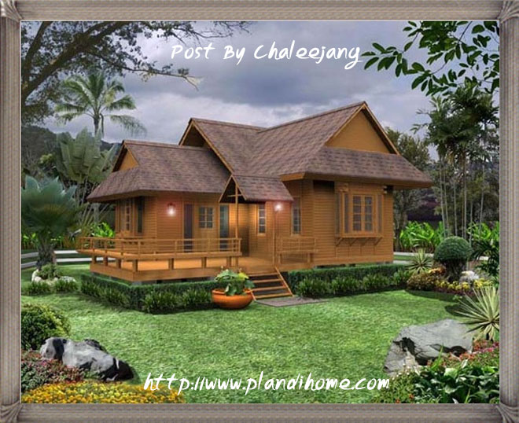

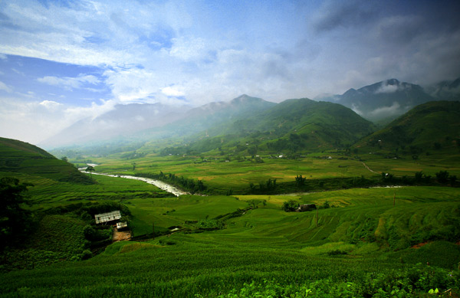

**บ้านเรือนในปัจจุบัน รถติด**

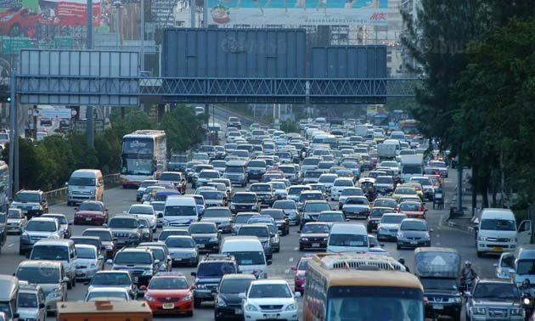

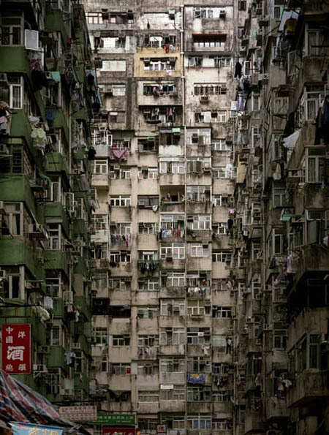

**ใบความรู้**

**เพลงโลกให้ชีวิต**

มองดูท้องฟ้า เมฆขาวที่บนฟ้านวลตาน่ามอง   
 ขอบคุณโลกใบนี้ ที่ทำให้พวกเราทุกคนเป็นเจ้าของ

โลกก็คือบ้านหลังใหญ่ ให้ทุกชีวิตอาศัยและผูกพัน   
 โลกไม่ใช่ของเธอและฉัน แต่เป็นโลกใบนี้ของทุกคน                         
  
  มาในวันนี้ อากาศที่ดีๆ ยังมีให้ชื่นใจมันยังไม่สาย   
 ต้องรักษาไว้ด้วยใจเราทุกดวง   
 ทำให้โลกนี้ชุมฉ่ำ หวงแหนแหล่งน้ำที่สดใส   
 ไม่ให้โลกต้องร้อนต่อไป ให้เราได้ชื่นใจไปนานๆ  
  
 ** โลกให้ชีวิต โลกให้ชีวิต เราต้องคิดดูให้ดี  
 เวลาที่ผ่านไปทุกๆ นาที จะช่วยกันดูแลโลกนี้ได้อย่างไร   
 ร่วมคืนชีวิต ร่วมคืนชีวิต ช่วยให้โลกนี้ได้พ้นภัย   
 จากหนึ่งเป็นร้อย เป็นแสน เป็นล้านดวงใจ   
 ร่วมกันสร้างวันใหม่ คืนความสดใสให้โลก (เพราะโลกให้ชีวิตเรา)   
  
 มาในวันนี้ อากาศที่ดีๆ ยังมีให้ชื่นใจมันยังไม่สาย   
 ต้องรักษาไว้ด้วยใจเราทุกดวง (**)

[](http://www.thewe.cc/thewe_/_/_/kdr/hand.gif)

**ใบความรู้**

**การอนุรักษ์ทรัพยากรธรรมชาติและสิ่งแวดล้อม**

การอนุรักษ์ทรัพยากรธรรมชาติและสิ่งแวดล้อม หมายถึง การใช้ทรัพยากรธรรมชาติและสิ่งแวดล้อมอย่างฉลาด โดยใช้ให้น้อย เพื่อให้เกิดประโยชน์สูงสุด โดยคำนึงถึงระยะเวลาในการใช้ให้ยาวนาน และก่อให้เกิดผลเสียหายต่อสิ่งแวดล้อมน้อยที่สุด รวมทั้งต้องมีการกระจายการใช้ทรัพยากรธรรมชาติอย่างทั่วถึง อย่างไรก็ตาม ในสภาพปัจจุบันทรัพยากรธรรมชาติและสิ่งแวดล้อมมีความเสื่อมโทรมมากขึ้น ดังนั้นการอนุรักษ์ทรัพยากรธรรมชาติและสิ่งแวดล้อมจึงมีความหมายรวมไปถึงการพัฒนาคุณภาพสิ่งแวดล้อมด้วยการอนุรักษ์ทรัพยากรธรรมชาติและสิ่งแวดล้อมสามารถกระทำได้หลายวิธี ทั้งทางตรงและทางอ้อม ดังนี้

**1. การอนุรักษ์ทรัพยากรธรรมชาติและสิ่งแวดล้อมโดยทางตรง**

ซึ่งปฏิบัติได้ในระดับบุคคล องค์กร และระดับประเทศ ที่สำคัญ คือ

**1.1 การใช้อย่างประหยัด** คือ การใช้เท่าที่มีความจำเป็น เพื่อให้มีทรัพยากรไว้ใช้ได้นานและเกิดประโยชน์อย่างคุ้มค่ามากที่สุด

**1.2 การนำกลับมาใช้ซ้ำอีก** สิ่งของบางอย่างเมื่อมีการใช้แล้วครั้งหนึ่งสามารถที่จะนำมาใช้ซ้ำได้อีก เช่น ถุงพลาสติก กระดาษ เป็นต้น หรือสามารถที่จะนำมาใช้ได้ใหม่โดยผ่านกระบวนการต่างๆ เช่น การนำกระดาษที่ใช้แล้วไปผ่านกระบวนการต่างๆ เพื่อทำเป็นกระดาษแข็งเป็นต้น ซึ่งเป็นการลดปริมาณ การใช้ทรัพยากรและการทำลายสิ่งแวดล้อมได้

**1.3 การบูรณซ่อมแซม** สิ่งของบางอย่างเมื่อใช้เป็นเวลานานอาจเกิดการชำรุดได้เพราะฉะนั้น ถ้ามีการบูรณะซ่อมแซม ทำให้สามารถยืดอายุการใช้งานต่อไปได้อีก

**1.4 การบำบัดและการฟื้นฟู**  เป็นวิธีการที่จะช่วยลดความเสื่อมโทรมของทรัพยากรด้วยการบำบัดก่อน เช่น การบำบัดน้ำเสียจากบ้านเรือนหรือโรงงานอุตสาหกรรม เป็นต้น ก่อนที่จะปล่อยลงสู่แหล่งน้ำสาธารณะ ส่วนการฟื้นฟูเป็นการรื้อฟื้นธรรมชาติให้กลับสู่สภาพเดิม เช่น การปลูกป่าชายเลน เพื่อฟื้นฟูความสมดุลของป่าชายเลนให้กลับมาอุดมสมบูรณ์ เป็นต้น

**1.5 การใช้สิ่งอื่นทดแทน** เป็นวิธีการที่จะช่วยให้มีการใช้ทรัพยากรธรรมชาติน้อยลงและไม่ทำลายสิ่งแวดล้อม เช่น การใช้ถุงผ้าแทนถุงพลาสติก การใช้ใบตองแทนโฟม การใช้พลังงานแสงแดดแทนแร่เชื้อเพลิง การใช้ปุ๋ยชีวภาพแทนปุ๋ยเคมี เป็นต้น

**1.6 การเฝ้าระวังดูแลและป้องกัน** เป็นวิธีการที่จะไม่ให้ทรัพยากรธรรมชาติและสิ่งแวดล้อมถูกทำลาย เช่น การเฝ้าระวังการทิ้งขยะ สิ่งปฏิกูลลงแม่น้ำ คูคลอง การจัดทำแนวป้องกันไฟป่า เป็นต้น

**2.** **การอนุรักษ์ทรัพยากรธรรมชาติและสิ่งแวดล้อมโดยทางอ้อม** สามารถทำได้หลายวิธี ดังนี้

**2.1 การพัฒนาคุณภาพประชาชน** โดนสนับสนุนการศึกษาด้านการอนุรักษ์ทรัพยากรธรรมชาติและสิ่งแวดล้อมที่ถูกต้องตามหลักวิชา ซึ่งสามารถทำได้ทุกระดับอายุทั้งในระบบโรงเรียนและสถาบันการศึกษาต่างๆ และนอกระบบโรงเรียนผ่านสื่อสารมวลชนต่างๆ เพื่อให้ประชาชนเกิดความตระหนักถึงความสำคัญและความจำเป็นในการอนุรักษ์ เกิดความรักความหวงแหนและให้ความร่วมมืออย่างจริงจัง

**2.2 การใช้มาตรการทางสังคมและกฎหมาย** การจัดตั้งกลุ่ม ชุมชน ชมรม สมาคม เพื่อการอนุรักษ์ทรัพยากรธรรมชาติและสิ่งแวดล้อมต่างๆ ตลอดจนการให้ความร่วมมือทั้งทางด้านพลังกาย พลังใจ พลังความคิด ด้วยจิตสำนึกในความมีคุณค่าของสิ่งแวดล้อมและทรัพยากรที่มีต่อตัวเรา เช่น กลุ่มชมรมอนุรักษ์ทรัพยากรธรรมชาติและสิ่งแวดล้อมของนักเรียน นักศึกษา ในโรงเรียนและสถาบันการศึกษาต่างๆ มูลนิธิคุ้มครองสัตว์ป่าและพรรณพืชแห่งประเทศไทย มูลนิธิสืบ นาคะเสถียร มูลนิธิโลกสีเขียว เป็นต้น

**2.3 ส่งเสริมให้ประชาชนในท้องถิ่นได้มีส่วนร่วมในการอนุรักษ์** ช่วยกันดูแลรักษาให้คงสภาพเดิม ไม่ให้เกิดความเสื่อมโทรม เพื่อประโยชน์ในการดำรงชีวิตในท้องถิ่นของตน การประสานงานเพื่อสร้างความรู้ความเข้าใจ และความตระหนักระหว่างหน่วยงานของรัฐ องค์กรปกครองส่วนท้องถิ่นกับประชาชนให้มีบทบาทหน้าที่ในการปกป้อง คุ้มครอง ฟื้นฟูการใช้ทรัพยากรอย่างคุ้มค่าและเกิดประโยชน์สูงสุด

**2.4 ส่งเสริมการศึกษาวิจัย ค้นหาวิธีการและพัฒนาเทคโนโลยี** มาใช้ในการจัดการกับทรัพยากรธรรมชาติและสิ่งแวดล้อมให้เกิดประโยชน์สูงสุด เช่น การใช้ความรู้ทางเทคโนโลยีสารสนเทศมาจัดการวางแผนพัฒนา การพัฒนาอุปกรณ์เครื่องมือเครื่องใช้ให้มีการประหยัดพลังงานมากขึ้น การค้นคว้าวิจัยวิธีการจัดการ การปรับปรุง พัฒนาสิ่งแวดล้อมให้มีประสิทธิภาพและยั่งยืน เป็นต้น

**2.5 การกำหนดนโยบายและวางแนวทางของรัฐบาล** ในการอนุรักษ์และพัฒนาสิ่งแวดล้อมทั้งในระยะสันและระยะยาว เพื่อเป็นหลักการให้หน่วยงานและเจ้าหน้าที่ของรัฐที่เกี่ยวข้องยึดถือและนำไปปฏิบัติ รวมทั้งการเผยแพร่ข่าวสารด้านการอนุรักษ์ทรัพยากรธรรมชาติและสิ่งแวดล้อม ทั้งทางตรงและทางอ้อม

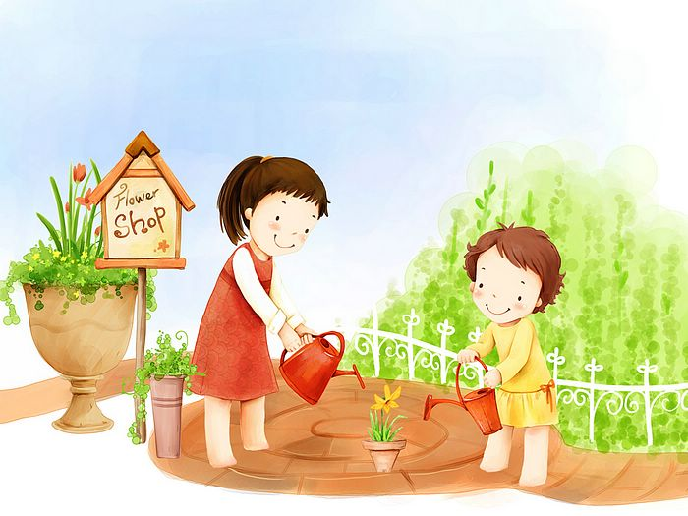

|  |
| --- |
|  |

**ใบงาน การสำรวจการใช้พลังงานและทรัพยากร**

ได้คะแนน

____________

คะแนนเต็ม 10 คะแนน

วันที่................ เดือน............................... พ.ศ. ................

ชื่อ ..............................................เลขที่ ............ ชั้น.............

ให้นักเรียนสำรวจการใช้พลังงานและทรัพยากรของนักเรียนและสมาชิกในครอบครัวแล้วตอบคำถาม โดยเขียนเครื่องหมาย 🗸 ลงใน ○ ตาม

**แบบสำรวจการใช้น้ำและใช้ไฟฟ้า**

แบบบันทึก

1. ปิดก๊อกน้ำขณะแปรงฟัน

○ เป็นประจำ ○ บางครั้ง ○ ไม่เคย

2. นำน้ำซักผ้าหรือน้ำที่ใช้ถูบ้านไปรดน้ำต้นไม้

○ เป็นประจำ ○ บางครั้ง ○ ไม่เคย

3. ขณะล้างผักไม่เปิดนํ้าไหลทิ้งตลอดเวลา

○ เป็นประจำ ○ บางครั้ง ○ ไม่เคย

4. ตรวจสอบการรั่วไหลของนํ้าตามท่อและก๊อกนํ้า

○ เป็นประจำ ○ บางครั้ง ○ ไม่เคย

5. ปิดสวิตช์ไฟทุกครั้งเมื่อไม่ใช้งาน

○ เป็นประจำ ○ บางครั้ง ○ ไม่เคย

6. ปิดหรือถอดปลั๊กเครื่องใช้ไฟฟ้าทุกครั้งเมื่อไม่ใช้งาน

○ เป็นประจำ ○ บางครั้ง ○ ไม่เคย

7. เปิดตู้เย็นเมื่อจำเป็น

○ เป็นประจำ ○ บางครั้ง ○ ไม่เคย

8. ทำความสะอาดเครื่องใช้ไฟฟ้าอยู่เสมอ

○ เป็นประจำ ○ บางครั้ง ○ ไม่เคย

เกณฑ์การให้คะแนน เป็นประจำได้ 2 คะแนน, บางครั้งได้ 1 คะแนน, ไม่เคยได้ 0 คะแนน

ผลคะแนน 0-5 คะแนน หมายถึง ใช้นํ้า ใช้ไฟฟ้าไม่ประหยัด

6-10 คะแนน หมายถึง ใช้นํ้า ใช้ไฟฟ้าประหยัดปานกลาง

11-16 คะแนน หมายถึง ใช้นํ้า ใช้ไฟฟ้าประหยัดมาก

🏵 จากแบบสำรวจได้คะแนนรวมเท่าไร ...................................................................................

🏵 นักเรียนและสมาชิกในครอบครัวใช้พลังงานและทรัพยากรเป็นอย่างไร ..............................

**แบบประเมิน พฤติกรรมการทำงานกลุ่ม**

กลุ่มที่ (ชื่อกลุ่ม) ..........................................................................................................

สมาชิกในกลุ่ม 1. ............................................... 2. ................................................................

3. ............................................... 4. .................................................................

5. ............................................... 6. .................................................................

**คำชี้แจง :** ให้นักเรียนทำเครื่องหมาย ✓ ในช่องที่ตรงกับความเป็นจริง

|  |  |  |  |
| --- | --- | --- | --- |
| **พฤติกรรมที่สังเกต** | **คะแนน** | | |
| **3** | **2** | **1** |
| 1. มีส่วนร่วมในการแสดงความคิดเห็น |  |  |  |
| 2. มีความกระตือรือร้นในการทำงาน |  |  |  |
| 3. รับผิดชอบในงานที่ได้รับมอบหมาย |  |  |  |
| 4. มีขั้นตอนในการทำงานอย่างเป็นระบบ |  |  |  |
| 5. ใช้เวลาในการทำงานอย่างเหมาะสม |  |  |  |
| รวม |  | | |

**เกณฑ์การให้คะแนน**

พฤติกรรมที่ทำเป็นประจำ ให้ 3 คะแนน

พฤติกรรมที่ทำเป็นบางครั้ง ให้ 2 คะแนน

พฤติกรรมที่ทำน้อยครั้ง ให้ 1 คะแนน

**เกณฑ์การให้คะแนน**

|  |  |
| --- | --- |
| ช่วงคะแนน | ระดับคุณภาพ |
| 13-15 | ดี |
| 8-12 | ปานกลาง |
| 5-7 | ปรับปรุง |